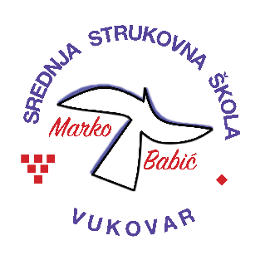 | Srednja strukovna škola Marko Babić
 | Domovinskog rata 58, 32010 Vukovar
Tel: (032) 424-970
e-mail: ravnatelj@ss-markobabic-vu.skole.hr
www.ss-markobabic-vu.skole.hr
OIB: 93128197410, MB: 01417193

Obrazovni sektor: Osobne, usluge zaštite i druge usluge
Образовни сектор: Физичке, услуге заштите и друге услуге
Zanimanje: Frizer – jedinstveni model obrazovanja
Занимање: Фризер – јединствени модел образовања
Razred: 3.c/1
Разред: 3.ц/1
Školska godina: 2021/2022.
Школска година: 2021/2022.
Mentor: Nebojša Manojlović, stručni učitelj
Ментор: Небојше Манојловић, стручни учитељ

Popis tema za izradbu i obranu završnoga rada
Попис тема за израду и обрану завршног рада

- Izbjeljivanje prosjede kose koja ima 50% sijedih vlasi sprecijalnom bojom i oblikovanje dnevne frizure
Избељивање проседе косе која има 50% седих власи специјалном фарбом и обликовање дневне фризуре
Припремање и услуживање топлих и хладних напитака
- Bojanje izrasta kose kod prethodno svijetlo obojane kose i oblikovanje frizure
Фарбање израста косе код претходно сетло офарбане косе и обликовање фризуре
- Bojanje izrasta kose kod prethodno izbijeljene kose bojom i oblikovanje frizure
Фарбање израста косе код претходно избељење косе фарбом и обликовање фризуре
- Bojanje sijedog izrasta kod prethodno obojane kose u prirodne tonove i oblikovanje dnevne frizure
Фарбање седог израста код претходно офарбане косе у природне тонове и обликовање дневне фризуре

- Izbjeljivanje pojedinih pramenova bojom i oblikovanje moderne frizure
Избељивање појединих праменова фарбом и обликовање модерне фризуре
- Bojanje pojedinih pramenova s više modernih boja istoga tona i oblikovanje revijske frizure
Фарбање појединих праменова с више модерних фарби истога тона и обликовање ревијске фризуре
- Nijansiranje kose kolor šamponom i oblikovanje frizure kombinacijom punđe i upleta
Нијансирање косе колор шампоном и обликовање фризуре комбинацијом пунђе и уплета
- Izbjeljivanje kose bojom i oblikovanje dnevne frizure
Избељивање косе фарбом и обликовање дневне фризуре
- Parcijalno bojanje kose i oblikovanje dnevne frizure
Парцијално фарбанје косе и обликовање дневне фризуре
- Bojanje kose po cijeloj dužini prvi put u moderne tonove i oblikovanje moderne frizure
Фарбање косе по целој дужи први пут у модерне тонове и обликовање модерне фризуре

